Windows 95 : le poste de travail
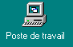
Pour ouvrir le poste de travail, double-cliquer sur l'icône correspondant sur le bureau.
La fenêtre correspondante s'ouvre sur le bureau. Le contenu du poste de travail varie selon la configuration de l'ordinateur. On trouve en général les éléments suivants :
1 ou 2 lecteurs de disquette souvent notés a: ou b:
Si la disquette n'est pas dans le lecteur, il y aura un message d'erreur si l'on double-clique sur l'icône.
1 disque dur souvent noté c: (ou plusieurs disques durs c: d: e:)
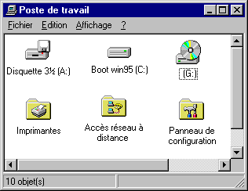
1 lecteur de cédérom noté d: ou e: ou f: ou g:
Dossier permettant d'accéder à la configuration du système, aux paramètres, etc.

Un double-clic sur une icône permet d'ouvrir la fenêtre correspondante et de visualiser ainsi le contenu.
Dans l'exemple suivant, le contenu du disque dur c: est partiellement affiché dans la fenêtre.

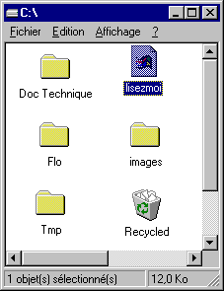
On peut trouver différents éléments symbolisés par des icônes : des dossiers, des fichiers, des raccourcis, la corbeille, etc.

Un double-clic sur un dossier permet d'afficher dans une fenêtre le contenu du dossier (autres dossiers, documents...).

Un double-clic sur la corbeille permet d'afficher dans une fenêtre le contenu de la corbeille et de récupérer éventuellement un document jeté par erreur.

Un double-clic sur un document (dessin, texte, feuille de calcul...) lance en général le logiciel correspondant (traitement de texte, traitement d'image, tableur...) et affiche ensuite le document qui est ainsi prêt à être modifié, imprimé...

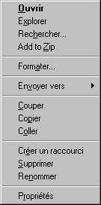
Un clic du bouton droit sur un élément ouvre un menu contextuel adapté à l'élément sélectionné. Ce menu permet d'avoir directement accès par un clic du bouton gauche aux principales commandes.

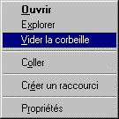
Menu contextuel de la corbeille
Menu contextuel du disque dur

